万君康
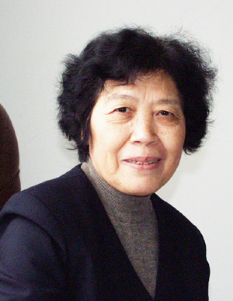
姓名:万君康
性别:女
出生年月:1934年1月
籍贯:湖南衡阳
职称:教授(博士生导师)
校外兼职：湖北省暨武汉市决策咨询委员会委员，武汉市专家委员会管理学科组长，湖北省企业联合会副会长，中国科学学与科技政策研 究会理事，湖北科技管理与科技政策研究会理事长。
研究方向:技术经济、技术进步理论与方法、技术创新战略与策略、技术引进与国际技术转移、技术选择与价值评估等。
著名管理学家，1960年毕业于中南财经大学工业经济系，旋即任教于武汉工学院，并筹建“工业经济与组织”（工程 经济）专业。40余年一直工作在高校管理学科教学科研的第一线，历任教研室主任、管理学院院长等职，现为武汉理工大学管理学院教授、博士生导师、技术经济研究所所长。80年代以来，先后出版著作及教材23本，发表论文125的篇。主持国家及省（部）重点课题20余项，其 中国家自然科学基金、国家社会科学基金 4项。率先在技术进步理论与方法，工业经济速度与效益协调发展，产业技术发展战略，企业技术创新等方面进行了开创性研究，以其研究成果卓有成效地服务于国民经济现代化建设及政府和企业决策，而先后12次获省（部）级及武汉市科技进步奖，3次获省社会科学优秀成果奖，被评为武汉市先进科技工作者，湖北省科技精英，湖北省劳动模范，1992年起享受国务院专家特殊津贴。

